**Ek II – İhale Kapsamındaki Danışmanlık Hizmetlerine İlişkin Detaylar**

***Annex II – Details of the Consultancy Services to Be Provided under the Tender[1]***

Bu belge, “Temel Eğitimde Demokrasi Kültürünün Güçlendirilmesi” Avrupa Birliği – Avrupa Konseyi Ortak Projesi çerçevesinde politika tavsiyeleri oluşturma ve kapasite geliştirme bileşenleri üzerine ulusal danışmanlık hizmetlerinin sağlanmasına ilişkin ihalenin ekidir. Belge, yalnızca ihale kapsamında sağlanacak danışmanlık hizmetlerine ilişkin açıklayıcı bilgiler sunma amaçlıdır. İhale kapsamında yapılacak tüm işlemlerde ihale dosyası (*tender file*) ve sözleşme (*act of engagement*) dikkate alınacaktır.

İçindekiler

1. Danışmanlık Hizmetlerinin Proje İçerisindeki Yeri 1

2. Projenin Temel Kaynağı: Demokratik Kültür Yetkinlikleri Referans Çerçevesi 2

3. Bileşenler Kapsamında Tamamlanan ve Planlanan Çalışmalar 3

4. Danışmanlık Hizmetlerinin İçeriği 4

# 1. Danışmanlık Hizmetlerinin Proje İçerisindeki Yeri

T.C. Millî Eğitim Bakanlığı (MEB) iş birliği ile yürütülmekte olan “Temel Eğitimde Demokrasi Kültürünün Güçlendirilmesi” Avrupa Birliği – Avrupa Konseyi Ortak Projesi, Türk eğitim sisteminde temel hak ve özgürlüklerin yanı sıra evrensel temel değerlere uygun bir demokratik okul kültürünü yerleştirmeyi amaçlamaktadır. Bu amaç doğrultusunda proje dört bileşen halinde yürütülmektedir: (1) politika tavsiyelerinin geliştirilmesi; (2) eğitim materyallerinin geliştirilmesi; (3) eğitimler yoluyla öğretmenlerin bu alandaki kapasitelerinin geliştirilmesi; (4) bütüncül okul yaklaşımı ve demokratik okul kültürünün güçlendirilmesi. Proje, Ağustos 2018’de başlamış olup bu bileşenlerin her biri için çalışma grupları oluşturulmuş, proje çıktılarının uygulanacağı 110 pilot okul gönüllülük esasına dayalı olarak belirlenmiştir. Bu okulların bulunduğu pilot iller Adana, Aydın, Burdur, Çanakkale, Iğdır, Kars, Muğla, Sinop, Sivas, Yozgat’tır.

Bu ihale çerçevesinde alınacak hizmetler, 1. bileşen (politika tavsiyelerinin geliştirilmesi) ve 3. bileşen (kapasite geliştirme) kapsamına girmektedir. Bu bileşenler kapsamında ulusal ve uluslararası danışmanların, MEB temsilcilerinin ve öğretmenlerin bulunduğu Çalışma Grupları kurulmuştur. 1. bileşenin amacı, demokratik kültür yetkinliklerinin ve insan hakları ve demokrasiye ilişkin farkındalığın temel eğitim sistemine ve okul uygulamalarına dâhil edilmesine yönelik stratejik bir eylem planı için politika tavsiyelerinin geliştirilmesidir. 3. bileşen kapsamında ise temel eğitim kurumlarında görev yapan öğretmenlere ve eğitim uygulayıcılarına demokratik kültür yetkinliklerinin kazandırılması amaçlanmaktadır. Her iki bileşen kapsamında hâlihazırda birtakım hazırlık çalışmaları yapılmış olup bundan sonraki çalışmalara destek verecek ulusal danışmanlara ihtiyaç duyulmaktadır.

# 2. Projenin Temel Kaynağı: Demokratik Kültür Yetkinlikleri Referans Çerçevesi

Üç ciltten oluşan bu Referans Çerçevesi, Avrupa Konseyi tarafından üye devletlerde yürütülen geniş ölçekli bir istişare ve test sürecinin sonucunda ortaya çıkmıştır. Çerçeve esasen bir Yetkinlik Modeli sunmaktadır. Birinci ciltte modelin geliştirilme sürecine ve kullanım amaçlarına ilişkin bilgiler verilmekte, ikinci ciltte yetkinlikler ve bu yetkinliklere ait tanımlayıcılar (göstergeler) sunulmakta, üçüncü cilt ise Çerçeve’nin kullanımına ilişkin bir rehber işlevi görmektedir.

Çerçeve, proje kapsamında yürütülen çalışmaların zeminini oluşturmakta olup politika tavsiyelerinin geliştirilmesinde ve öğretmenlerin kapasitelerinin eğitim yoluyla geliştirilmesinde de dikkate alınması gereken başlıca kaynaktır. Çerçevenin sunduğu yetkinlik modeli aşağıda sunulmuştur.

**Demokratik Kültür Yetkinlikleri Modeli**

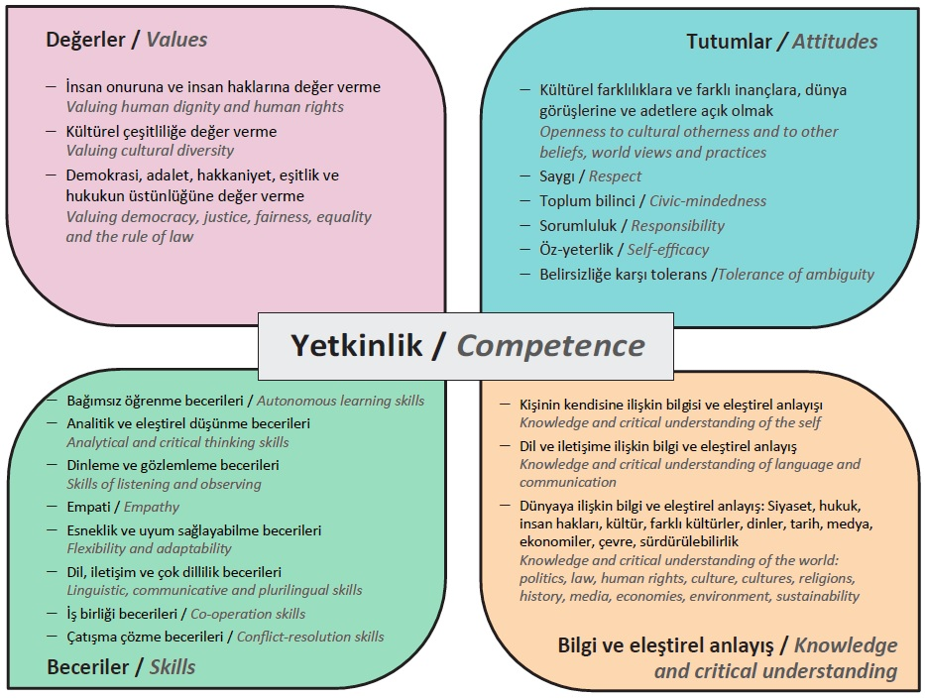

Referans Çerçevesi’nin Türkçe taslak çevirilerine aşağıdaki bağlantılara tıklayarak ulaşabilirsiniz:

  

# 3. Bileşenler Kapsamında Tamamlanan ve Planlanan Çalışmalar

Aşağıda bileşenlerin mevcut durumları açıklanmıştır. Planlamalarda değişiklik yapılabileceği ve faaliyetlerin diğer bileşenlerle sinerji içerisinde yürütüleceği akılda bulundurmalıdır. Materyallerin geliştirilmesini ve pilot okullarda uygulanıp değerlendirilmesini içeren 2. bileşen ile Bütüncül Okul Modelinin geliştirilmesini ve pilot okullarda uygulanıp değerlendirilmesini içeren 4. bileşen de bu ihale kapsamındaki çalışmaları etkileyecektir.

Politika Tavsiyelerinin Geliştirilmesi Bileşeni (1. Bileşen)

İlk faaliyet olarak “Avrupa Konseyi Demokratik Kültür Yetkinlikleri Referans Çerçevesinin Gözden Geçirilmesi” amacıyla bu bileşene ilişkin çalışma grubunun (Demokratik Kültür Yetkinlikleri Çalışma Grubu – DKYÇG) ilk toplantısı Şubat 2019’da gerçekleştirilmiş, DKYÇG Çerçeve’nin Türkçe tercümesini inceleyerek ulusal bağlama nasıl uyarlanabileceğini ele almıştır. Bu toplantının ardından yine Şubat 2019 içerisinde “Mevcut Programların ve Okul Uygulamalarının İncelenmesi” faaliyeti kapsamında ilk toplantı düzenlenmiş, toplantı neticesinde Çerçeve kapsamındaki Demokratik Kültür Yetkinlikleri ve bu yetkinliklere ilişkin tanımlayıcılar (göstergeler) Türkiye’ye uyarlanmıştır:



Bu faaliyet kapsamındaki ikinci toplantının ise Aralık 2019’da gerçekleştirilmesi planlanmaktadır. İhale kapsamındaki danışmanlık hizmetleri de bu toplantı ile birlikte başlayacaktır. Toplantının ardından bu bileşene ilişkin kapsamlı bir ihtiyaç analizi raporu hazırlanacak ve Şubat 2020’de Millî Eğitim Bakanlığından karar alıcıların katılacağı “Birinci Stratejik Planlama Toplantısı” kapsamında sunulacaktır. Stratejik Planlama Toplantısında DKYÇG’nin politika tavsiyelerini geliştirmesinde izleyeceği yol haritası belirlenecektir. Bir sonraki faaliyet ise Mart 2020’de düzenlenmesi planlanan çalıştay olacaktır. Sahadan uygulayıcıların yer alacağı çalıştayda politika tavsiyeleri için girdiler toplanacaktır.

Bileşen, daha sonraki aylarda politika tavsiyelerinin oluşturulmasına yönelik bir dizi Çalışma Grubu Toplantısı ile devam edecek ve politika tavsiyelerine son halinin verileceği İkinci Stratejik Planlama Toplantısı ile son bulacaktır. Toplantı ardından tavsiyelerin nihai hali MEB’in onayına sunulacaktır.

Kapasite Geliştirme Bileşeni (3. Bileşen)

Bu bileşen kapsamında oluşturulan Kapasite Geliştirme Çalışma Grubu (KGÇG), Şubat 2019’da gerçekleştirdiği toplantıda öğretmenlerin kapasitesinin geliştirilmesine yönelik yürütülecek ihtiyaç analizi sürecini planlamıştır. Bu doğrultuda pilot okullara uzmanlar eşliğinde ziyaretler gerçekleştirilerek öğretmenlerle görüşmeler yapılmış, öğretmenlerin eğitimine ilişkin uluslararası bir literatür taraması yapılmış ve öğretmenlerin eğitim ihtiyaçlarını belirlemeye yönelik online bir anket uygulanmıştır. Tüm bu çalışmalar neticesinde oluşturulan ihtiyaç analizi raporu, Ekim 2019’da gerçekleştirilen ikinci bir çalışma grubu toplantısında ele alınmış ve Eğitici Eğitimlerinde kullanılacak modül ve materyallerin içeriği belirlenmeye başlamıştır.

Bu ihale kapsamında alınacak hizmetlerin, Aralık 2019 ila Şubat 2020 arasında gerçekleştirilecek çalışma grubu toplantıları ile başlaması planlamaktadır. Danışmanlar tarafından ihtiyaç analizi raporu doğrultusunda hazırlanacak eğitim programı, modülleri ve materyallerinin düzenli olarak değerlendirileceği bu 4 çalışma grubu toplantısının ardından Şubat 2020’de düzenlenmesi planlanan geniş katılımlı bir çalıştay ile geri bildirim alınacak ve modül ve materyallere son halleri verilecektir.

Pilot okullarda görev yapmakta olan öğretmenler arasından seçilecek yaklaşık 240 öğretmen için Mayıs, Haziran ve Ağustos 2020’de 5’er günlük 3 ayrı Eğitici Eğitimi planlanmaktadır. Bu eğitimlerin ardından 2020 sonu itibariyle modül ve materyallere, yapılacak toplantılar ve masa başı çalışmaları ile son hali verilecektir. Projenin son yılında ise bu eğiticiler, pilot okullardaki yaklaşık 5400 öğretmene 3’er günlük eğitim verecektir (şelale eğitimleri). Bu eğitimlerin, eş zamanlı olarak yerinde izleme ve değerlendirmesi de yapılacaktır.

# 4. Danışmanlık Hizmetlerinin İçeriği

Bu ihale neticesinde iki bileşen için iki ayrı danışman havuzu oluşturulacaktır. Yukarıda bahsedilen faaliyetler doğrultusunda danışmanlık ihtiyacı ortaya çıktıkça işin içeriğine, danışmanların ücretlendirmelerine ve uygunluk durumlarına göre havuzdan danışman seçilecek, seçilen danışmanla /danışmanlarla bir görevlendirme belgesi (*order form*) imzalanacaktır. Alınması planlanan hizmetler, bu ihalenin eki olan *Act of Engagement* belgesinde listelenmiştir. Bu işler için birim fiyatlar **günlük** olarak ifade edilecek ve çalışmaların ücretleri bu fiyatlara göre belirlenecektir. Alınacak hizmetlerin aşağıdakileri içermesi beklenmektedir:

Politika Tavsiyelerinin Geliştirilmesi (Lot 1)

* Proje kapsamında gerçekleştirilecek çeşitli etkinliklerin (çalıştaylar, konferanslar, koordinasyon toplantıları vs.) konseptini oluşturma, kolaylaştırıcılık yapma, sunum yapma vs.
* Yukarıda bahsedilen stratejik planlama toplantılarına katılım
* Toplanacak geri bildirimler ve proje faaliyetlerinin sonuçları doğrultusunda, Avrupa Konseyi Demokratik Kültür Yetkinlikleri Referans Çerçevesi’nin eğitim politikalarına ve uygulamalarına nasıl entegre edilebileceğine ilişkin politika tavsiyelerini oluşturma, bu amaçla raporlama yapma

Kapasite Geliştirme (Lot 2)

* Masa başı çalışması yoluyla eğitim program, modül ve materyallerinin yazılması ve uyarlanması
* Eğitim modül ve materyallerinin yazılmasına, değerlendirilmesine, düzenlenmesine yönelik çalışma grubu toplantılarına katılma, sunum yapma, toplantılara moderatörlük yapma vs.
* Eğitici eğitimlerinin verilmesi (eğiticilik yapma)
* Şelale eğitimlerinin verilmesinde eğiticilere destek olma (kolaylaştırıcılık yapma, e-posta yoluyla destek vs.)
* Ziyaretler, toplantılar ve raporlar yoluyla şelale eğitimlerini değerlendirme
* Proje kapsamında gerçekleştirilecek çeşitli etkinliklerin (çalıştaylar, konferanslar, koordinasyon toplantıları vs.) konseptini oluşturma, kolaylaştırıcılık yapma, sunum yapma vs.

1. This document, prepared in Turkish for the convenience of potential tenderers, is an Annex to the tender file regarding the “purchase of consultancy services to be provided by national consultants on policy development and capacity building components within the framework of the EU/CoE Joint Project on Strengthening Democratic Culture in Basic Education”. The document solely aims to provide explanatory information about the consultancy services to be provided under the tender. The Tender File and the Act of Engagement shall be taken into consideration in all the procedures related to the tender.